**Zasady dotyczące korzystania z przyszkolnego parkingu**

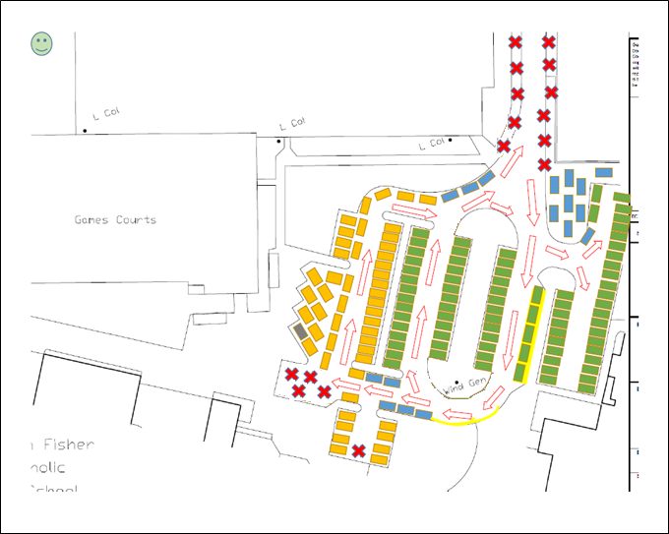

**Zdrowie i bezpieczeństwo uczniów, rodziców, pracowników oraz osób odwiedzających szkołę jest naszym priorytetem. Niniejszy dokument określa zasady korzystania z przyszkolnego parkingu w soboty, w czasie godzin otwarcia Polskiej Szkoły w Peterborugh im. Mikołaja Kopernika, a jego celem jest zapewnienie bezpieczeństwa oraz płynnego ruchu w obrębie parkingu.**

**1. Ogólne wytyczne**

* **Na terenie szkoły obowiązuje ograniczenie prędkości do 5 mil na godzinę (ok. 8 km/h).**
* **Kierowcy muszą zachować szczególną ostrożność i dokonać wizualnej oceny ryzyka podczas wjazdu, manewrowania oraz wyjazdu z parkingu.**
* **Pojazdy mogą być parkowane wyłącznie w wyznaczonych miejscach parkingowych.**
* **Parkowanie odbywa się na własne ryzyko – szkoła nie ponosi odpowiedzialności za wypadki, uszkodzenia ani straty powstałe na terenie parkingu.**

**2. Rodzice i opiekunowie**

* **Rodzice i opiekunowie mogą korzystać wyłącznie z wyznaczonych miejsc parkingowych.**
* **Prosimy nie blokować dostępu innym pojazdom ani użytkownikom drogi.**
* **Surowo zabrania się parkowania:**
  + **w miejscach oznaczonych krzyżykami (zdjęcie powyżej),**
  + **na żółtych liniach przed szkołą,**
  + **w sposób ograniczający widoczność lub ruch pieszych.**
* **W przypadku braku wolnych miejsc na parkingu, rodzice i opiekunowie powinni zaparkować poza terenem szkoły i bezpiecznie odprowadzić dziecko do wejścia, korzystając z chodnika.**
* **Dzieci muszą być przez cały czas pod opieką osoby dorosłej podczas przebywania na terenie parkingu. Nie wolno im samodzielnie przechodzić między samochodami ani przez parking.**

**3. Wejście na teren szkoły**

* **Wejście na teren szkoły powinno odbywać się przez bramkę dla pieszych od strony osiedla mieszkaniowego.**
* **Ze względów bezpieczeństwa prosimy nie przechodzić przez parking ani nie wchodzić główną bramą wjazdową.**

**4. Dodatkowe zasady**

* **Nie wolno blokować ani utrudniać ruchu innym pojazdom – parkowanie dozwolone jest wyłącznie w wyznaczonych miejscach (zdjęcie powyżej),**
* **Kierowcy są zobowiązani do parkowania w sposób bezpieczny i z poszanowaniem innych użytkowników przestrzeni parkingowej.**
* **Przed opuszczeniem parkingu należy ponownie dokonać wizualnej oceny ryzyka.**
* **Szkoła nie ponosi odpowiedzialności za uszkodzenia pojazdów ani kradzieże, ani za szkody poniesione przez pasażerów w obrębie parkingu.**
* **Kierowcy są zobowiązani do przestrzegania zasad ruchu drogowego w obrębie parkingu.**

**Dziękujemy za współpracę i pomoc w utrzymaniu bezpieczeństwa.**

**School Car Park Policy**



**The health and safety of our students, parents, staff, and visitors is our top priority. This document outlines the rules for using the school car park on Saturdays during the opening hours of the Nicolaus Copernicus Polish School in Peterborough. Its purpose is to ensure safety and smooth traffic flow within the car park area.**

**1. General Guidelines**

* **A speed limit of 5 mph (approximately 8 km/h) applies within the school grounds.**
* **Drivers must exercise particular caution and perform a visual risk assessment when entering, manoeuvring in, and exiting the car park.**
* **Vehicles may only be parked in designated parking bays.**
* **Parking is at your own risk – the school accepts no responsibility for accidents, damage, or losses occurring within the car park.**

**2. Parents and Guardians**

* **Parents and guardians may only use designated parking spaces.**
* **Please do not block access for other vehicles or road users.**
* **It is strictly forbidden to park:**
  + **in areas marked with crosses (see photo above),**
  + **on yellow lines in front of the school,**
  + **in a way that restricts visibility or pedestrian movement.**
* **If no parking spaces are available, parents and guardians should park outside school premises and safely escort their child to the entrance using the pavement.**
* **Children must be supervised by an adult at all times while in the car park. They must not walk alone between vehicles or across the car park.**

**3. Entering the School Grounds**

* **Entry to the school should be made through the pedestrian gate located on the residential side of the site.**
* **For safety reasons, please do not walk through the car park or use the main vehicle entrance.**

**4. Additional Rules**

* **Do not block or obstruct other vehicles – parking is only permitted in marked bays (see photo above).**
* **Drivers must park safely and with consideration for others using the car park.**
* **Before leaving the car park, please reassess the surroundings for any risks.**
* **The school is not responsible for vehicle damage, theft, or injury sustained by passengers within the car park.**
* **Drivers must comply with traffic regulations while on the school premises.**

**Thank you for your cooperation and support in maintaining a safe environment.**